Инструкция по формированию согласия налогоплательщика на раскрытие сведений, составляющих налоговую тайну, в Министерство инвестиций, промышленности и науки Московской области

Для участия в конкурсах (отборах) на частичную компенсацию затрат (предоставление субсидий), реализуемых в рамках Подпрограммы 3 «Развитие малого и среднего предпринимательства в Московской области» государственной программы Московской области «Предпринимательство Подмосковья» на 2023-2027 годы, утверждённой Постановлением Правительства МО от 04.10.2022 № 1074/35 необходимо раскрыть сведения, составляющие налоговую тайну Министерству инвестиций, промышленности и науки Московской области.
На текущий момент действует форма согласия на раскрытие сведений (далее – Согласие) версии 5.03 (КНД 1110058) (Приложение № 4 к приказу ФНС от 14.11.2022 № ЕД-7-19/1085@)

Согласие можно подать в ФНС тремя способами:
- через оператора ЭДО;
- сформировать Согласие через ПО «Налогоплательщик ЮЛ» (начиная с версии 4.79.4) и передать через личный кабинет юридического лица;
- через личный кабинет ЮЛ/ИП (без дополнительного ПО)

Как заполнить форму Согласия версии 5.03
Для передачи сведений, составляющих налоговую тайну, в Министерство инвестиций, промышленности и науки Московской области заполните следующие поля строго указанными значениями:
- В поле «Признак документа» должно быть указано значение «1» – «предоставление согласия»
- В поле «Признак представления сведений» должно быть указано значение «1» – «общедоступность»
- В поле «Период, за который раскрываются сведения, составляющие налоговую тайну, иному лицу, или период, за который сведения, составляющие налоговую тайну, признаются общедоступными» должно быть указано значение с «2022» по «2023 или оставить пустым» год
ВНИМАНИЕ:
При отсутствии заполненного показателя окончания периода, за который раскрываются сведения, Согласие распространяется на сведения, начиная с начального периода, указанного в Согласии, включая следующие отчётные периоды, бессрочно, до момента его отзыва
- В поле «Срок действия согласия» должно быть указано значение с текущей даты (т.е. дата подачи Согласия) по 31.12.2025 или оставить пустым

ВНИМАНИЕ:
При наступлении срока окончания действия Согласия оно автоматически признаётся недействующим. Сведения по такому Согласию в адрес Министерства инвестиций, промышленности и науки Московской области предоставлены не будут.
Дата начала действия Согласия не должна быть ранее даты предоставления Согласия. Такое Согласие не будет принято ФНС
Поле «Срок действия согласия» можно не заполнять, тогда Согласие действует бессрочно, до момента его отзыва
- На странице «Коды сведений, составляющих в соответствии со статьёй 102 Налогового кодекса Российской Федерации налоговую тайну, для признания таких сведений общедоступными» в поле «Код комплекта сведений» должно быть указано значение «20019»
ВНИМАНИЕ:
При подаче Согласия по коду 20019 сведения передаются только в сторону Министерства инвестиций, промышленности и науки Московской области

Передача файла согласия через личный кабинет ЮЛ
- В личном кабинете ЮЛ выбрать раздел «Подача заявлений» - Сведения о юридическом лице – Согласие налогоплательщика (плательщика страховых взносов) на признание сведений составляющих налоговую тайну общедоступными.
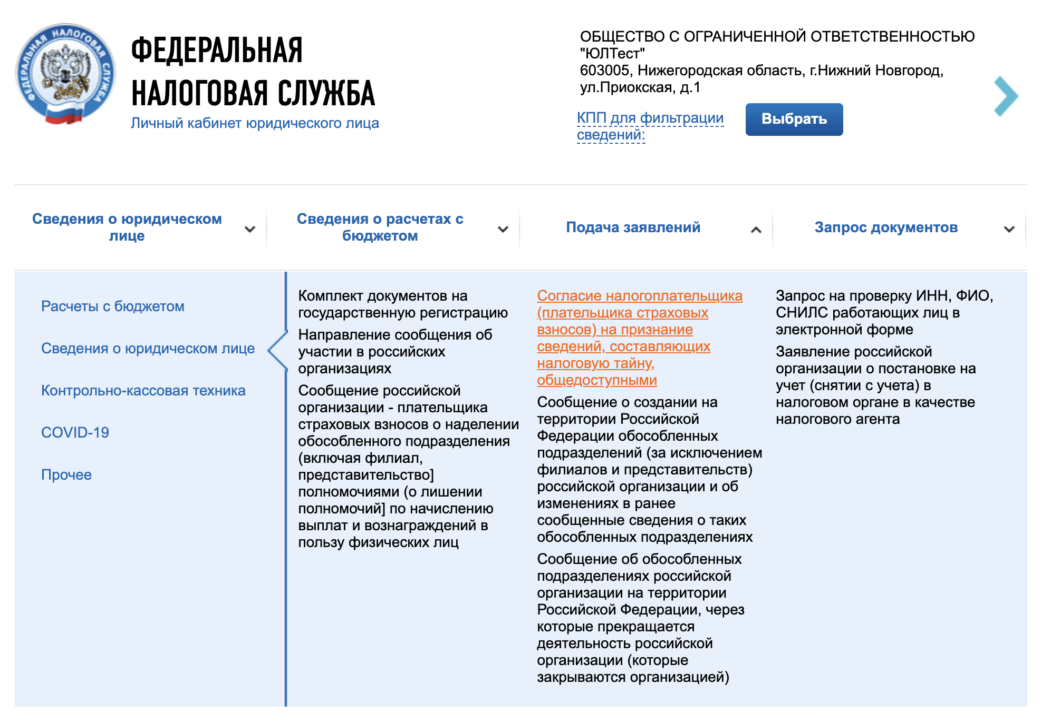
- Нажать «Обзор» и выбрать сформированный в ПО «Налогоплательщик ЮЛ» согласие в формате .xml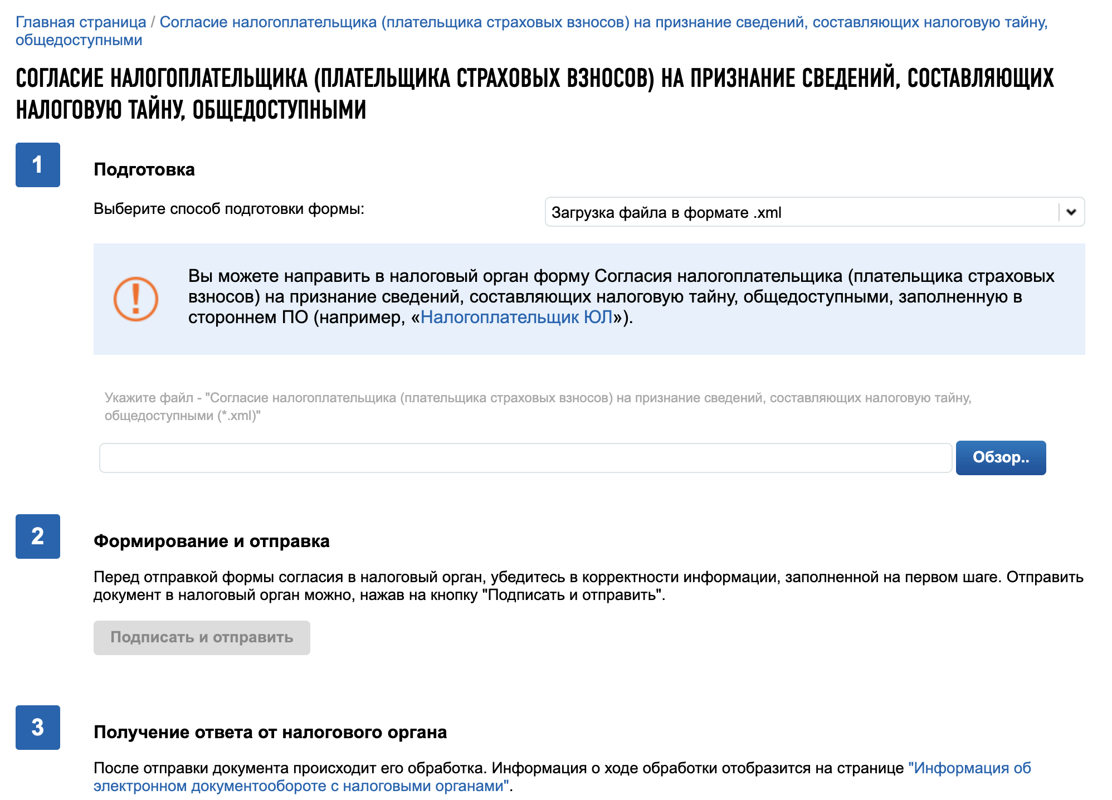
- Подписать и отправить

Памятка по заполнению формы версии 5.03
№ | Поле / условие | Рекомендуемое значение
 | Стр. 001
1 | Поле «Признак документа» | 1
2 | Поле «Признак раскрытия сведений» | 1
3 | Поле «Период, за который раскрываются сведения, составляющие налоговую тайну» | С 2022  по 2023
4 | Поле «Срок действия согласия» | С текущей даты по 31.12.2025
 | Стр. 002
5 | Поле «Код комплекта сведений» | 20019
6 | Поле «Коды сведений» | Не заполнять

